ЗАНИМАТЕЛЬНАЯ ЗООЛОГИЯ
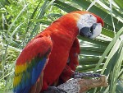
СОСТАВЬТЕ ЛЕСЕНКУ ИЗ НАЗВАНИЙ ЖИВОТНЫХ
1 |  | К
2 |  |  | К
3 |  |  |  | К
4 |  |  |  |  | К
5 |  |  |  |  |  | К
6 |  |  |  |  |  |  | К
7 |  |  |  |  |  |  |  | К
8 |  |  |  |  |  |  |  |  | К
9 |  |  |  |  |  |  |  |  |  | К

1. Жесткокрылое насекомое.  2. Лесной хищник, известный по детским сказкам.  3. Грызун, набивающий щеки едой.  4. Пустынная лисица.  5. Ночная бабочка. | 6. Огромный динозавр с длинной шеей.  7. Рак, который живет в опустевшей раковине моллюска.  8. Хвостатая личинка лягушек.  9. Большая океаническая птица.
СОБЕРИТЕ ПОСЛОВИЦЫ
1. Кулик не велик,а…  2. Грач на горе…  3. Гусь летит…  4. Всяк кулик…  5.Синица в небе…  6.Прилетел кулик из зимовья… |  | вывел весну из затворья.  зима на дворе.  свое болото хвалит.  все-таки птица.  весна на дворе.  зимушку на хвосте тащит.
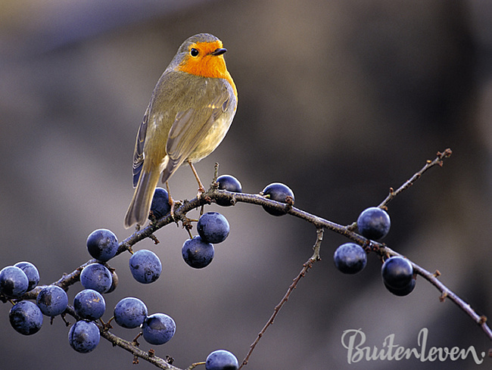 | 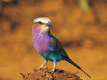 | 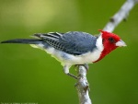 | 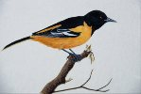
ВИКТОРИНА
ВОПРОСЫ | ВЫБЕРИТЕ ОТВЕТ
- Какие птицы не садятся на землю, хотя летают?  - Какие птицы не умеют летать?  - Где ночуют белые куропатки?  - Когда выводят своих птенцов клесты?  - Разводят ли страусов в нашей стране?  - Чем питается фламинго?  - Издают ли звуки аисты? | - Ласточка, соловей, стриж.  - Снегирь, пингвин, клест.  - В кустах, в снегу, на дереве.  - В мае, в июне, в феврале.  - Нет, да, только иногда.  - Лягушками, планктоном, рыбой.  - Нет, да, весной трещат клювом.

